Porkoláb Péter
Bánki Donát Szakkollégium

Fegyverneki Frommer Rudolf élete jelentős haditechnikai alkotásainak tükrében
Frommer Rudolf (1868-1936) a Fegyver- és Gépgyár Rt. és a magyar kézi lőfegyver tervezés-gyártás második világháború előtti történelmének ikonikus alakja, akit teljesen jogosan nevezhetünk a magyar Coltnak és Browningnak is. Szorgalma és sokoldalú tehetsége révén minden formális műszaki tanulmányok nélkül sikerrel alkotott, nevéhez több mint 20 országban bejegyzett, több mint 100 szabadalom kötődik. Munkája elismeréseként a FÉG vezérigazgatójává vált, I. Ferenc József Fegyverneki előnévvel magyar nemességet, a Mérnöki Kamara tiszteletbeli gépészmérnöki címet adományozott neki.
Kulcsszavak: Fegyverneki Frommer Rudolf, Fegyver- és Gépgyár Rt., haditechnika-történet, kézi lőfegyverek, öntöltő pisztolyok
Frommer Rudolf (1868-1936) is an iconic personality in the history of the hungarian small arms designing and manufacturing, he is called entirely rightfully the hungarian Colt and Browning too. Through his diligence and many-sided talent, he could work with succes without any formal engineering qualification, he had more than 100 patent, in more than 20 country. As honourable mention of his work, he became the chief executive officer of the FÉG, Franz Joseph I ennobled him with Fegyverneki title, the Hungarian Chamber of Engineers laureated him to mechanical engineer.
Keyword set: Fegyverneki Frommer Rudolf, Fegyver- és Gépgyár Rt., history of military technology, small arms, self-loading pistols

Néhány gondolat bevezetésként
Cikkem egy kutatómunka első lépése. Fegyverneki Frommer Rudolf életének hiánytalan feldolgozása messze meghaladja a cikk kereteit. Ezért célom életének és jelentős haditechnikai alkotásainak bemutatásával emléket állítani neki, és elősegíteni, hogy az utókor emlékezetében elfoglalhassa méltó helyét nemzetünk nagyjai között.
Fegyverneki Frommer Rudolf a Fegyver- és Gépgyár Rt. és a magyar kézi lőfegyver tervezés-gyártás második világháború előtti történelmének ikonikus alakja. Teljesen jogosan nevezhetjük egy személyben a magyar Samuel Coltnak és John Moses Browningnak, kiemelkedően tehetséges pénzügyi és műszaki szakember volt. Szorgalma és sokoldalú tehetsége révén minden formális műszaki tanulmányok nélkül sikerrel alkotott. Nevéhez 129, 22 országban 862 bejelentéssel védett szabadalom, és a magyar hadsereg összes 1912-től a második világháború végéig rendszeresített hadipisztolya kötődik. Munkája elismeréseként a FÉG vezérigazgatójává vált, I. Ferenc József Fegyverneki előnévvel magyar nemességet, a Mérnöki Kamara tiszteletbeli mérnöki címet adományozott neki.
Alkotói korszaka egybeesett a modern kézi lőfegyverek születésének, útkeresésének és kiforrásának időszakával. Legjelentősebb alkotásai öntöltő pisztolyai voltak, ezért a Frommer 1910 M, Stop, Baby, Liliput, 29M és 37M típusok részletesebb ismertetésével állítok emléket egy magyar földön alkotó géniusz életének és munkásságának, aki minden mérnöknek és mérnök hallgatónak méltó példaképe lehet.

A kezdetek – Út a Fegyver- és Gépgyár Rt. alapításáig, és története 1896-ig
A történet két szálon indul. Frommer Rudolf nem volt az alapítástól (1891) kezdve a Fegyver- és Gépgyár Rt. (továbbiakban: FÉG) munkatársa. Mégis nyugodtan kijelenthetjük: belépésétől kezdve (1896) a vállalat sikerét oly mértékben ő alapozta meg, hogy személye elválaszthatatlan a FÉG második világháború előtti történetétől, külön-külön egyik téma sem feldolgozható. Ezért indokolt bemutatni a FÉG alapításához vezető utat, és történetét 1896-ig.
1. kép
A Fegyver- és Gépgyár Rt. gyártelepe, korabeli felvétel
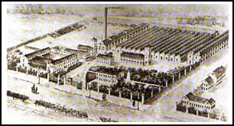
KÉP FORRÁSA: INTERNET, ELEKTRONIKUS CÍM ÉS LETÖLTÉS DÁTUMA ISMERETLEN.
1886-ban az Országgyűlésen Tisza Kálmán kormánya javaslatot tett állami tulajdonú, Budapesten működő magyar fegyvergyár felállítására. A magyar kormány még ebben az évben döntött a gyár felállításáról. A tervek szerint a közös hadsereg megrendeléseinek 50%-át Magyarország szállította volna. (Érdemes figyelembe venni, az 1907-es gazdasági kiegyezés soha meg nem valósuló 36,4%-os kvótát tett lehetővé.) 1887-ben létrejött a Magyar Fegyver és Lőszergyár Rt. alapítására (amit magánvállalkozók hoztak létre, nem a kincstár) vonatkozó megállapodás: a magyar kormány 180.000 darab fegyver megrendelését, ingyen telket, a felszereléshez szükséges gépek behozatalához illeték alóli felmentést, és 15 év adómenetességet biztosított, cserébe a gyár vállalta, hogy már 1889 második felében elkezdi a fegyverek szállítását, és 1890. január 1-ére 3.000 darab próbafegyvert átad. Az alapításhoz szükséges 3.000.000 (Temesváry Ferenc szerint 4.000.000) forint részvénytőkéért az osztrák Union Bank vállalt kezességet, a német Ludwig Loewe & Co. Berlin (a továbbiakban: Loewe) cég a berendezések értékével, 850.000 márkával részesedett a vállalkozásban.,,,
1890-ben a vállalat banki tőkespekuláció, a Loewe által közvetített angol Greenwood és Batley cégek hibás, vagy teljesen használhatatlan gépei, és a konkurens osztrák részvénytársaság tevékenységének eredményeképpen feloszlott (1890. augusztus 26.). A bukáson a magyar állam, a főváros, és a részvénytársaság óriásit vesztett, míg a nyertesek között volt az Union Bank, és a steyr-i fegyvergyár. A steyr-i fegyvergyár a felszámolást követő börzén 2.000.000 forintot nyert a gépek felvásárlása során nyert különbözetből. A gyártelep, az épületek és a berendezések a Loewe cég tulajdonába kerültek.1,4,5,
A vállalat feloszlatásánál már előzetes megállapodás született a hibás gépek kicseréléséről és a gyár gépgyárrá alakításáról (a feloszlatás azért történt, hogy a végleges döntésig ne kelljen munkabért fizetni). 1891-ben újraindították a vállalkozást, a Magyar Ipar és Kereskedelmi Bank biztosította az üzem visszavásárlásához szükséges 2.400.000 forintot (4.800.000 koronát). 1891. február 21-én volt az alapító közgyűlés, mellyel szinte egy időben elindult a termelés: a közös Hadügyminisztérium 30.000 darab, a Honvédelmi Minisztérium 65.000 darab 1888M Mannlicher puskát rendelt, amiket a kívánt minőségben leszállítottak. (Az első, működőképes mintapéldány a Hadtörténeti Intézet és Múzeumban megtekinthető.) Románia is rendelt 30.000 darab hadipuskát.4,
Kovács Vilmos A magyar hadiipar helyzete az Osztrák-Magyar Monarchia integrált hadiiparában című munkájában „Mannlicher öntöltő puskát” ír, de tökéletesen biztos vagyok benne, hogy ez elírás vagy súlyos tévedés. Az Osztrák-Magyar Monarchiában 1891-ben Mannlicher egyeneshúzású tolózáras ismétlő puskák voltak rendszeresítve, és kísérleti Mannlicher öntöltő puska létezéséről sincs tudomásom. Kijelentésemet alátámasztja Soós Péter A Magyar Fegyver- és Gépgyár Rt. I. világháború alatti tevékenysége című munkája, amiben olvasható, 1888M Mannlicher puskákról van szó.
A Fegyver- és Gépgyár Rt-t 1891. február 24-én a Budapesti Királyi Törvényszék „fegyverek, fegyveralkatrészek, gépek, szerszámok és minden olyan gyártmány előállítása és eladása, melyek gyártására a gyár berendezése alkalmas” tevékenységi körrel bejegyezte, Budapest, Külső-Soroksári út 100. telephellyel. Ez volt a magyar nagyüzemi katonai és polgári fegyvergyártás kezdete, és az első magyar békeidőben termelő hadiüzem. 1893-ban újabb 50.000 darab puskát szállítottak a közös hadsereg részére, amit a Magyar Királyi Honvédség 189.000 darabos megrendelése követett. A részvénytársaság 1893-tól már nyereséggel zárta az évet.2,,
1896-os millenniumi kiállításon a steyr-i fegyvergyár minőségével felérő Mannlicher puskáival, szerszámgépeivel, fegyvergyártásra alkalmas speciális gépeivel (vízszintes és egyetemes marógép, excenteres sajtológép) szerepelt a gyár. A siker a korszerű gépparknak, a tizedmilliméteres pontosságú idomszerek és precíziós eszközök alkalmazásának volt köszönhető.2

Frommer Rudolf és a FÉG története az első világháború végéig
Frommer Rudolf 1868. augusztus 4-én Pesten született. A Kereskedelmi Akadémia - a Budapesti Gazdasági Főiskola Kereskedelmi, Vendéglátóipari és Idegenforgalmi Karának 1857-ben alapított jogelődje - elvégzése után a Tőzsdén, majd a Magyar Általános Hitelbankban (továbbiakban: Hitelbank) dolgozott. Megtanult németül, franciául, angolul. Rövid időn belül elismert szaktekintély lett, hazai és külföldi lapokban sűrűn megjelentek közgazdasági cikkei. 1896-ban elkészítette az első magyar-német német-magyart tőzsdei szótárat, ezzel hozzájárult a magyar nyelv elterjedéséhez a Tőzsdén.9

2. kép
Fegyverneki Frommer Rudolf
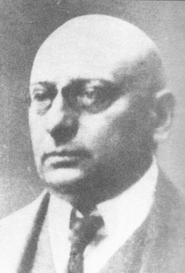
KÉP FORRÁSA: INTERNET, ELEKTRONIKUS CÍM és letöltés dátuma ISMERETLEN.
A Hitelbankban Kornfeld Zsigmondnak feltűnt szép kézírása, pártfogásba vette a tehetséges fiatalembert. (Kornfeld Zsigmondot a FÉG közgyűlése 1893. június 21-én választotta az igazgatóság tagjai közé.) 1897-ben Frommer Rudolf feleségül vette Kornfeld Zsigmond Németh József szerint lányát, Soós Péter szerint bátyjának a lányát. Ha – ez elég valószínű – Kornfeld Zsigmond egyengette Frommer Rudolf útját, az érdemeiből semmit se von le: a belévetett bizalmat sokszorosan meghálálta.1,7,
Frommer Rudolf 1896-ban lépett a FÉG kötelékébe, pénzügyi tudására szükség volt a cég pénzügyeinek rendezéséhez. Javaslatára a FÉG pénzügyeit a Hitelbank intézte. 1898-ban már cégjegyző.1,7,
Fegyvertervezői munkássága 1898-ban kezdődött. Bár semmilyen formális műszaki oktatásban nem részesült, első szabadalmát már 1899-ben bejelentette. Összesen 129 szabadalma volt, amit 22 országban 862 szabadalmi bejelentéssel védett. Kovács Dénes szerint 136 szabadalma volt. A Szellemi Tulajdon Nemzeti Hivatalának elektronikus adatbázisában összesen 106 szabadalmát találtam meg. A FÉG teljes dokumentációja megsemmisült a második világháború során, csak valószínűsíthető, hogy a kísérleti műhelyből Raiss Dezső adott szakmai támogatást. 1901-ben szabadalmaztatta első öntöltő pisztolyát az Frommer 1901M-et, ami 1903-ban jelenik meg. Ezen a szabadalmon alapszik az 1906M, 1910M, Stop, és Baby is.2,4,5,6,7,10
Hangsúlyozom, Frommer Rudolf elsősorban a FÉG cégjegyzője, majd igazgatója, vezérigazgatója volt, ezért valószínűsítem, munkaköri leírásában tervezői munka nem szerepelt. Ha állításom helytálló, érdemeit tovább növeli, hogy - miközben vállalatvezetői feladatának tökéletesen eleget tett - önszorgalomból tanult és alkotott, és ez nem öncélú hobbi volt, hanem alkotásaiból születtek a FÉG sikertermékei.
1903-ban Epperlein Oszkár halála utána a FÉG igazgatójává nevezték ki. Felismerte a világpiac – elsősorban az európai és amerikai piac - felé nyitás szükségességét, és a termékprofil átalakításával - maroklőfegyver, vadászpuska, géppuskagyártás elindításával – megvalósította ezt. 1908-ban már japán kereskedelmi delegáció is járt a Soroksári úton.7,8,10
Az 1909-ben 15 évre szóló állami kedvezményt kaptak önműködő pisztoly és géppuskagyártás részére. Megalakult a FÉG pisztolygyártó részlege, a Roth 1907M típussal elkezdődik a magyarországi tömeges pisztolygyártás. Soós Péter A Magyar Fegyver- és Gépgyár Rt. I. világháború alatti tevékenysége című munkájában szó szerint az olvasható: „önműködő pisztoly és ugyanilyen puskát gyártó üzemágak részére”. Önműködő, más néven automata fegyverek a sorozatlövés leadására alkalmas fegyverek. 1912-ig, a Frommer 17M – korabeli terminológia szerint - rohampisztoly 1912-es elődjének elkészítéséig (a fegyverek számáról és hadi alkalmazásáról nincs információ) a FÉG csak öntöltő pisztolyokat (Roth M1907, Frommer 1901M, 1906M, 1910M, Stop, Baby) készített. Legjobb tudomásom szerint a FÉG semmilyen önműködő puskát, azaz sorozatlövésre alkalmas puskalőszert tüzelő kézi lőfegyvert (mint például az FG42) nem gyártott. Viszont géppuskát igen (Schwarzlose). A géppuska a fegyverrendszertan szerint nem kézi lőfegyver, ezért nem az önműködő puska szinonimája.2,7,
1914-ben I. Ferenc József Fegyverneki előnévvel magyar nemességet adományozott neki (jobbkeze, Raiss Dezső páratlan szakértelmű fegyverműves pedig elismerő oklevelet kapott). Ugyanekkor kinevezik a FÉG vezérigazgatójává. 1918-ban udvari tanácsos címet kapott.7,11
Az 1896-1918 közötti időszak a FÉG aranykora volt, különösen az 1907-es gazdasági kiegyezés után. Előtte a béke-hadiszállítások túlnyomó részét osztrák vállalatok kapták, a magyar cégek nehezen fértek közvetlen megrendelésekhez. A konkurens steyr-i fegyvergyár a világháborús erőfeszítések közben is előszeretettel tett keresztbe a FÉG-nek. Ez nyersanyagok lefoglalását és megrendelések átjátszását, és különösen a lövésszabályozó készülék és a géppuskagyártásra berendezkedés szabadalmi eszközökkel háború végéig való akadályozását jelentette.2
Hosszas magyar gazdasági harc eredményeként a meghatározott 36,4%-os kvótának megfelelően – ami megegyezett Magyarország közös költségekből (hadügy, külügy) viselt arányszámával - részesedhetett a hazai ipar a hadiszállításokból. A megegyezés ellenére a magyar hadiszállítási részesedés 1907-1917 között 28-36% között mozgott, ez alól kivétel a lőpor és robbanóanyag előállítása (44,9%), az élelmezési szállítások (55,9%), lőszerbeszerzések (36,44%) és a gáztámadásra alkalmas harcanyagok (50,7%) részesedése.9
A FÉG állami szubvencióban részesült, Mannlicher puska előállító kapacitását napi 100 darabról 1200 darabra növelték. A gyár nyeresége 1910-ben 291.267 korona, 1912-ben 339.328 korona, 1914-ben 738.860 korona, 1916-ban 2.742.500 korona, 1917-ben 1.168.830 korona volt.2,9

Út az első sikerig: a Frommer 1901M, 1906M és 1910M öntöltő pisztolyok
Az 1901-ben szabadalmaztatott, 1903-ban megjelent Frommer 1901M volt az első magyar öntöltő pisztoly. Krnka 1895-ös pisztolyával mutat hasonlóságot a hosszú csőhátrasiklásos, forgó zárfejes – a zárfejen három reteszelőszemölcs van – reteszelésű pisztoly. Külső kakasos, single action elsütőszerkezete van. Külső, manuális biztosító nincs. Pontosabban, mivel vannak passzív (nem a felhasználó által működtetett) biztonsági kialakítások (passzív ütőszeg biztosító és repülő ütőszeg), a kakas (kézzel – ami nem túl biztonságos) visszaengedését felfoghatjuk bebiztosításnak (így az elsütőbillentyű mozgatásával nem váltható ki lövés), felhúzását kibiztosításnak. Tára - a Mannlicher 1894-es típushoz, M96 és M1901, Roth 1907M, Steyr M12 öntöltő pisztolyokhoz hasonlóan – markolatba beépített, töltőléccel tölthető szekrénytár. Érdekes, az Osztrák-Magyar Monarchiában mennyire elterjedt, szinte kizárólagos volt ez a megoldás. Az biztos, így nem lehet(ett) elhagyni, vagy a tárajkak deformálásával tönkretenni a tárat. Viszont katonai alkalmazás szempontjából hátrány a lassú újratöltés. Tárkapacitása 10 darab 7,65×13 mm SR Frommer lőszer. Csak kis sorozatban gyártották.6,9,
1. ábra | 2. ábra
Frommer 1901M
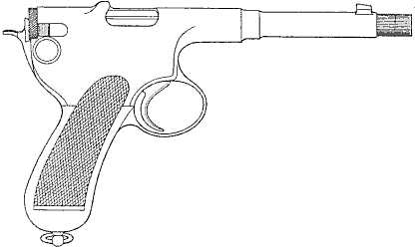 | 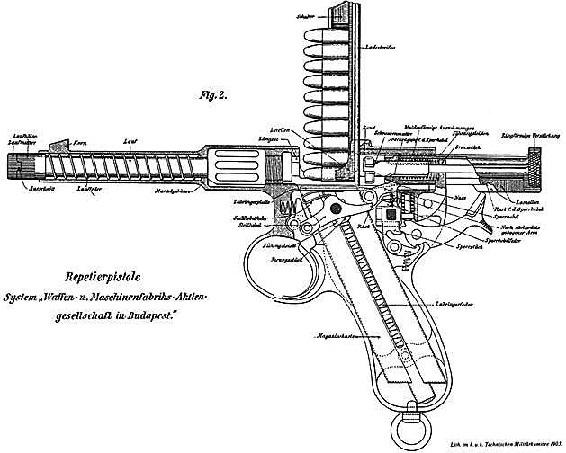
Manowar’s Hungarian Weapons & History (http://www.hungariae.com) http://www.hungariae.com/From01.htm Hozzáférés: 2012. 11. 02. 1:52
1904 tavaszán részt vett a svéd hadsereg összehasonlító lövészetén, ahol pontosság és átütőerő szempontjából a legjobb volt a Parabellum (amit csak Luger pisztolyként emlegetünk, általában - helytelenül? - „lügernek” kiejtve) mellett, de beépített, töltőléccel (azaz lassan, vagy lőszerenként, azaz még lassabban) tölthető szekrénytára miatt elvetették. Szerkezete jobb volt a Roth 1907M pisztolynál, 1907-ben mégis azt rendszeresítették az osztrák-magyar lovasság részére.6,11
Az 1901M átgondolásából születettek az 1906M és 1910M típusok, amik már kivehető szekrénytárral és – Browning és Luger pisztolyaihoz hasonlóan – a markolat és a sátorvas találkozásánál található „amerikai stílusú” - gyorsan kezelhető és ma is korszerű - tárkioldógombbal rendelkeztek. Rejtély, ezt a később általánosan elterjedt megoldást Frommer miért nem alkalmazta későbbi pisztolyain. Ugyanez a helyzet a zárakasztóval, ami a napjainkban megszokott lefelé nyomandó kar helyett egy benyomandó gomb. Az egysoros kivehető tár emlékeztet a Parabellum pisztoly tárjára.6
3. kép | 4. kép
Frommer 1910M
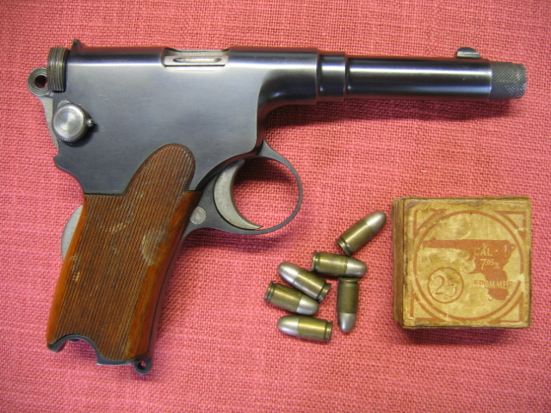 | 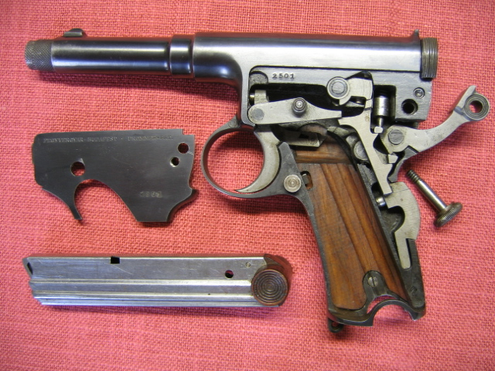
http://www.luger-genesis.com/detail_pisto.php?id=34&img=1&p=23 Hozzáférés: 2012. 11. 02. 1:49
Minden Frommer pisztoly csőre töltve, fesztelenített elsütőszerkezettel (leeresztett kakassal) is biztonságosan (volt) hordható, ami nem mondható el koruk több sikeres és/vagy rendszeresített pisztolyáról, amiket cső alá töltve lehetett biztonságosan hordani. A két hordmód egyenértékű abban, hogy a fegyver nem tűzkész: a cső alá töltött fegyvert csőre kell tölteni (közben a single action elsütőszerkezet is megfeszül), ami ösztönösebb mozdulat a csőre töltött, leengedett kakasú fegyver kakasának felhúzásánál. Ami különösen azért figyelemre méltó, mert a Frommer pisztolyokat már kortársai is bírálták kicsi, nehezen kezelhető kakasaik miatt. A csőre töltve hordható pisztolyok mellett szólhatna a +1 csőben lévő lőszer, azonban Amerikai Egyesült Államok-beli (továbbiakban: USA) rendőrségi tapasztalatok alapján a tipikus tűzharc során a rendőr 3 yardról, 3 másodperc alatt, 3 lövést ad le (3-3-3 szabály).
Számomra (ezért is) érthetetlen a markolatbiztosító léte a fegyveren, ami az 1906M-től minden Frommer pisztolyon megtalálható. A markolatot lazán megfogva, azaz a markolatbiztosítót nem benyomva, a fegyver elsüthetetlen. Ez első meggondolásra értelmes funkció – különösen, ha figyelembe vesszük, hogy minden öntöltő pisztoly hajlamos elakadni lazán tartva -, stresszhelyzetben viszont kellemetlen meglepetéseket okozhat. (Minden más külső, manuális, azaz a felhasználó által külön – nem a lövéskiváltás részeként - kezelendő biztosítóhoz hasonlóan. A német rendőrség az 1970-es évektől nem véletlenül tiltja ilyenekkel rendelkező pisztolyok rendszeresítését. Visszautalok a 3-3-3 szabályra: aki időt nyer, életet nyer.) A kakas kézzel fesztelenítése – ami minden Frommer pisztolyon megfelel a bebiztosításnak, és eleve nem túl biztonságos – nehézkes a markolatbiztosító miatt, mint azt még 2008-ban tapasztaltam egy 37M típussal. Érdekességként és elgondolkodtatásul megjegyzem, a Parabellum pisztolyokat pont 1906-tól nem gyártották markolatbiztosítóval.
Azt gondolnánk, egy ilyen bonyolult szerkezetű pisztoly működése nem megbízható. A csapatpróbákon egymás után 1.500 lövést adtak le vele, vízbe és homokba mártották, felhúzott kakassal négy méterről leejtették, mégis zavartalanul működött.6
Frommer 1910M az első rendszeresített Frommer pisztoly. A határőrség, az erdészet, a Magyar Királyi Állami Csendőrség, a budapesti, kolozsvári, pozsonyi, debreceni, kecskeméti, zsolnai, nagykanizsai Magyar Királyi Állami Rendőrség rendszeresítette. Kedvelték a civil ruhás nyomozók is. Különleges kaliberének (7,65×13 mm SR Frommer) – akkoriban divat volt saját fegyverhez saját lőszert tervezni - „köszönhetően” külföldi értékesítése nem járt sikerrel, hiába volt „kisebb csomagban erősebb”, mint a .32 ACP. A Browning lőszer lövedékének torkolati sebessége 256 m/s volt, és ölőhatását 450 méterig megőrizte (nem mintha a pisztolyok 25, maximum 50 méteren túli használata jellemző lenne). Ugyanezen adatok a Frommer lőszer esetén 311 m/s és 525 méter. A legnagyobb ismert sorozatszámból kiindulva a pisztolyból közel 11.000 darab készült.2,7,13
A pisztoly - a rendszeresítés ellenére - kalibere miatt katonai, rend- és önvédelmi célra közel sem volt ideális csekély stophatása miatt, hiába volt akkoriban (az 1950-es évekig) divat ilyen célra „7,65-ös” kalibereket használni. Ezeket a kalibereket úgy szoktam jellemezni, hogy nem szívesen állok eléjük, de az életemet se bíznám rájuk. A svédek tesztje alapján valószínűsítem, a lőszer pontos, sportlövészetre alkalmas (volt), de arra a célra a már akkor létező és (napjainkban is) népszerű .22 Short és .22 Long Rifle olcsóbb választás. A .22 Long Rifle a mai napig a legnagyobb darabszámban gyártott és legolcsóbb lőszer.
A 7,65×13 mm SR Frommer és a 7,65×13 mm Roth-Sauer lőszer kapcsolatáról internetes fórumokon egyik elterjedt – szerintem legvalószínűbb – vélemény szerint a 7,65×13 mm Roth-Sauer a 7,65×13 mm SR Frommer alacsonyabb gáznyomású másolata. Veress Gábor szerint a két kaliber azonos, csak a hüvelyfenékbe ütött fenékbélyegző különbözteti meg őket.6 A municion.org-ról származó 3. és 4. ábra cáfolja azt is, hogy 7,65×13 mm SR Frommer hüvelye a kaliberjelzésének megfelelően félperemes kialakítású, így a kaliberjelzésben szereplő SR (semi-rimmed, angolul félperemes) jel indokolatlan.
A C. I. P. honlapjáról a cikk írásának idején nem voltak letölthetőek a lőszer és töltényűr rajzok, szabványok. Az is kérdés még, Frommer lőszereit (7,65×13 mm SR Frommer, 7,65×17 mm SR Frommer, 9×17 mm Frommer) szabványosította-e a C. I. P.
A municion.org amatőr lőszergyűjtő honlapon található rajzokat tanulmányozva század- és tizedmilliméteres eltéréseket figyeltem meg a Frommer és a Roth-Sauer lőszer között. Fogalmam sincs, a municion.org képei hitelesek-e, a tűrések hiányából valószínűsítem, csak tájékoztató jellegűek.
Az SAAMI honlapján találtam szabványokat, de a Frommer kaliberek nem találhatóak meg köztük, valószínűleg nem szabványosították őket. Viszont a lőszer és töltényűr rajzokon tűrések szerepelnek, ami megerősíti, hogy a municion.org képei csak tájékoztató jellegűek.
3. ábra | 4. ábra
7,65×13 mm SR Frommer | 7,65×13 mm Roth-Sauer
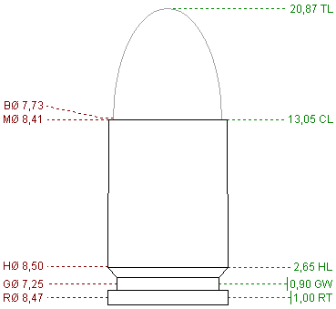 | 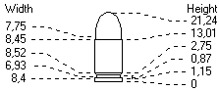
www.municion.org 7,65×13 mm SR Frommer (http://www.municion.org/7_65x13sr/7_65x13sr.htm) Hozzáférés: 2012. 10. 30. 17:12
1910-ben Frommer Rudolf hosszú csőhátrasiklásos, „mereven reteszelt” öntöltő vadászpuskát tervezett és gyártatott kis példányszámban, 7,92×57 mm kaliberben.7,11 Frommer munkásságát ismerve több mint valószínű, hogy a merev reteszelés – ami a reteszelések egyik csoportja, nem pedig pontos megnevezése a szerkezetnek – forgó zárfejes reteszelés volt.

5. kép
Korabeli Frommer 1910M hirdetés – megmosolyogtató zsebpisztolynak nevezni
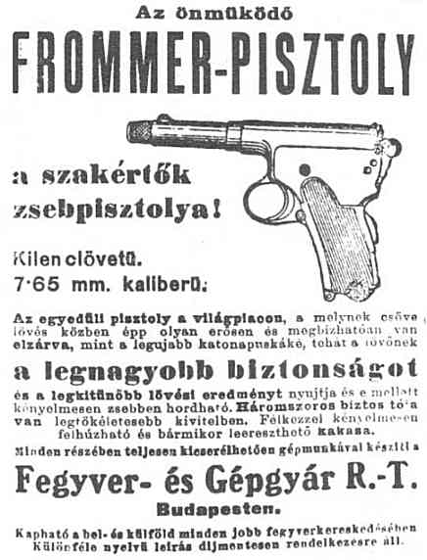
Manowar’s Hungarian Weapons & History (http://www.hungariae.com) http://www.hungariae.com/From10.htm) Hozzáférés: 2012. 11. 02. 2:01

Frommer Stop és Baby
A Frommer Stop és Baby az 1901M, 1906M, 1910M típusokhoz hasonlóan hosszú csőhátrasiklásos, forgó zárfejes reteszelésű, és külső kakasos, single action elsütőszerkezetű. Egyetlen alkatrészük sem azonos az 1910M-el. A csőhelyretoló-rugó és a zárhelyretoló-rugó már a cső feletti külön házban található (nem a cső körül, így kompaktabb), a forgó zárfejen három helyett két reteszelőszemölcs van, a tárkapacitás tízről hét lőszerre csökkent, zárakasztó nincs, és a markolat alján „európai stílusú” tárkioldó gomb (sarkantyú) van.2,6,13,14
6. kép | 7. kép
Frommer Stop | 9×17 mm Frommer kaliberű Frommer Baby
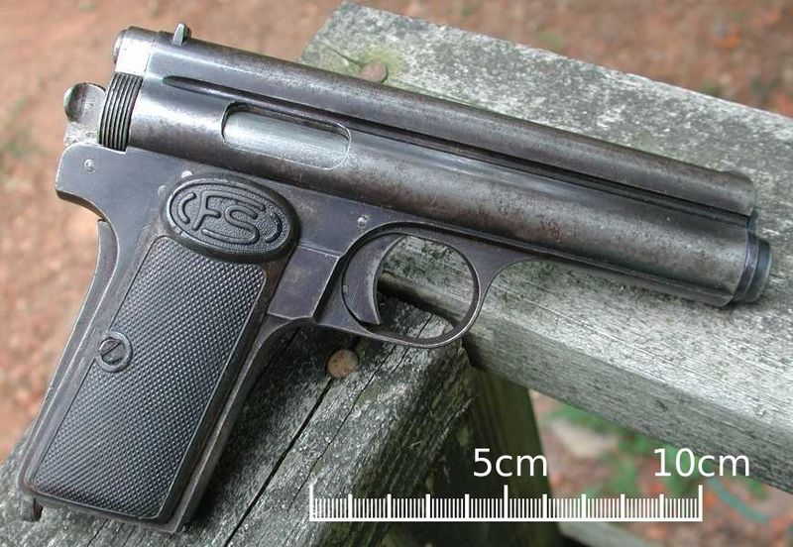 | 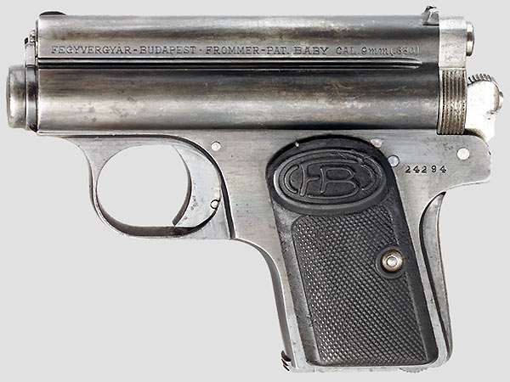
KÉP FORRÁSA: INTERNET, ELEKTRONIKUS CÍM és letöltés dátuma ISMERETLEN. | Manowar’s Hungarian Weapons & History (http://www.hungariae.com) http://www.hungariae.com/From10.htm Hozzáférés: 2012. 11. 02. 2:01
A Frommer Baby kizárólag kisebb méretében, öt lőszerre csökkent tárkapacitásában, és a tokban egymáshoz képest koncentrikusan elhelyezkedő csőhelyretoló- és zárhelyretoló-rugóban különbözik a Stoptól.4, 14
Az új tárkioldó kialakítás mellett szól egyszerűbb szerkezete, és hogy így lehetetlen elhagyni a tárat (például a tárkioldógomb véletlen megnyomásával). Ez a kialakítás minden szempontból kétkezes: jobb- és balkezeseknek is egyformán nem esik kézre, és mindenképpen két kéz kell a tár kioldásához. Ebből következik a lassú újratölthetőség.
A tár sajnos gyenge konstrukció, szétszedhetetlen, azaz karbantarthatatlan, a tárajkak könnyen sérülnek, az adogatólemez egy egyszerű síklap, nem profilra hajtott, mint a 29M és 37M típusoké. Ne feledjük: általában a fegyverek megbízható működésében a tár a leggyengébb láncszem.6,
5. ábra | 6. ábra
Frommer Stop | Frommer Baby
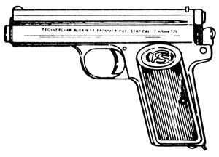 | 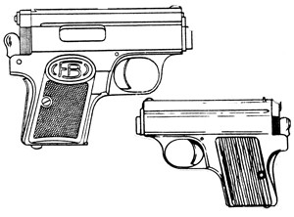
www.triplek.com (http://www.triplek.com/Products/id/38/grp/412/prd/738/) Hozzáférés: 2012. 11. 02. 2:35 | www.triplek.com (http://www.triplek.com/Products/id/38/grp/412/prd/735/) Hozzáférés: 2012. 11. 02. 2:36
7. ábra | 8. ábra
Frommer Stop | Frommer Baby
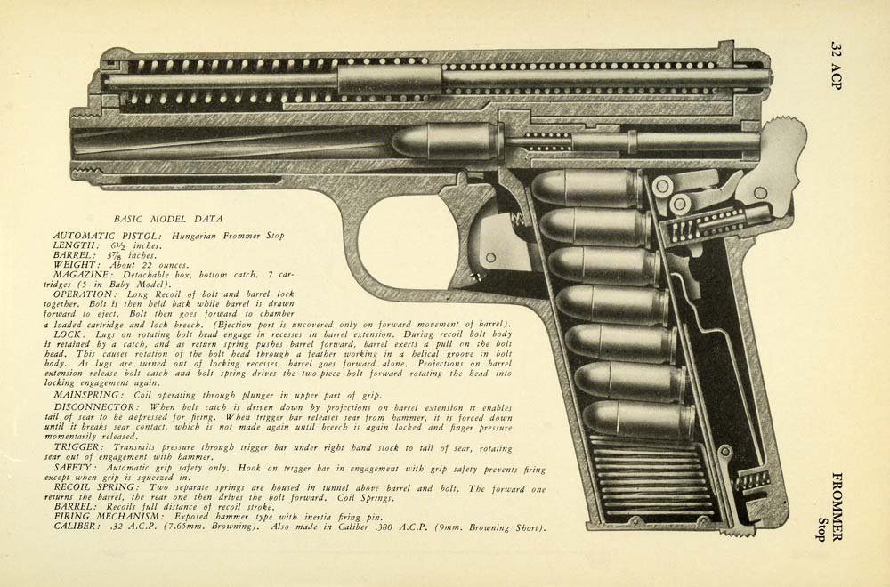 | 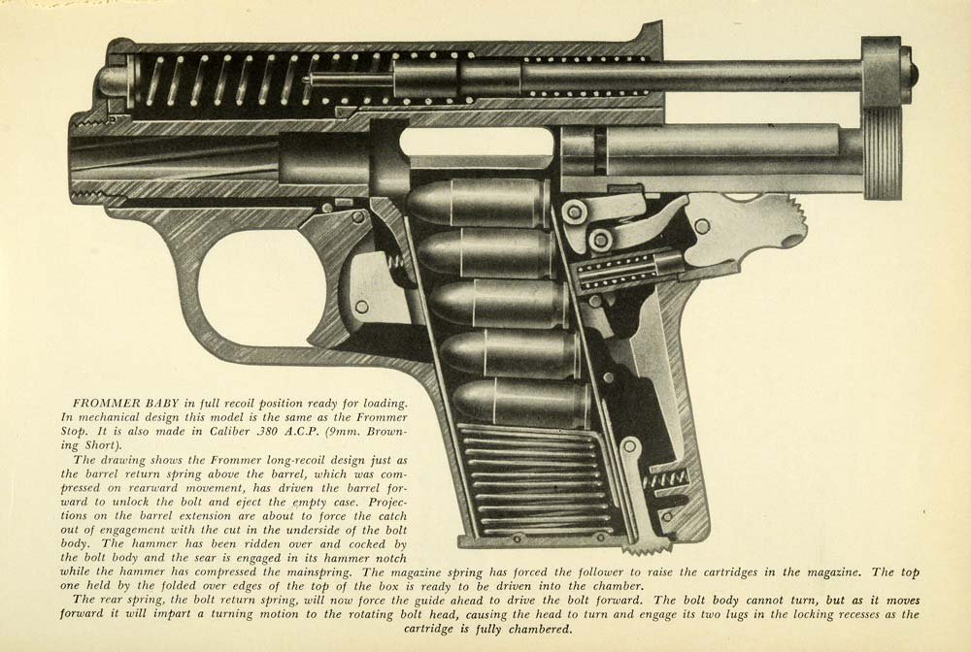
www.amazon.com (http://www.amazon.com/Caliber-Hungarian-Frommer-Automatic-Specifications/dp/B005P3DKTK) Hozzáférés: 2012. 11. 02. 2:32 | www.amazon.com (http://www.amazon.com/Caliber-Hungarian-Frommer-Automatic-Specifications/dp/B005P3DKTK) Hozzáférés: 2012. 11. 02. 2:33
7,65×13 mm SR Frommer helyett 7,65×17 mm SR Frommer és 9×17 mm Frommer kaliberben készültek. Ebben olvasmányaim (és megkérdezett fegyverbarát, Frommer Stop tulajdonos ismerősöm is) ellentmondanak. Olvasható olyan vélemény, a két új Frommer kaliber csak a 7,65×17 mm SR Browning (.32 ACP) és a 9×17 mm Browning Short (.380 ACP) erősebb lőportöltettel készült változata, de a két Browning kaliberrel is biztonságosan működik. Más vélemény szerint a Frommer Stop és Baby .32 ACP és .380 ACP kaliberű.
A municion.org amatőr lőszergyűjtő honlapon található rajzokat tanulmányozva század- és tizedmilliméteres eltéréseket figyeltem meg a Browning és Frommer kaliberek között.

9. ábra | 10. ábra
7,65×17 mm SR Frommer | .32 ACP
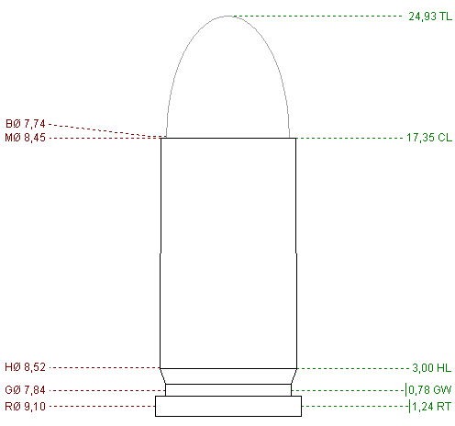 | 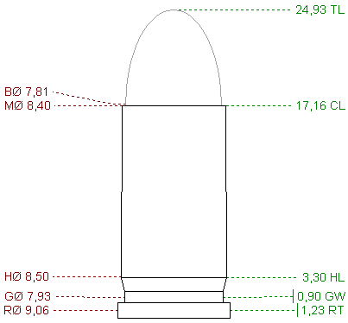
www.municion.org 7,65×17 mm SR Frommer (http://www.municion.org/7mm/7_65x17Frommer.htm) Hozzáférés: 2012. 10. 30. 17:18 | www.municion.org .32 ACP (http://www.municion.org/32acp/32acp.htm) Hozzáférés: 2012. 10. 30. 17:21
11. ábra | 12. ábra
9×17 mm Frommer | .380 ACP
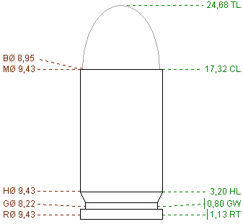 | 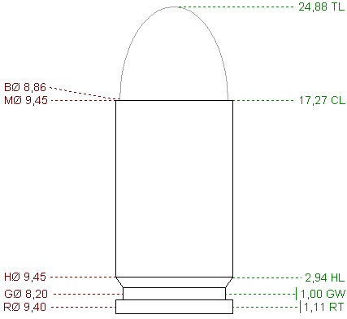
www.municion.org 9×17 mm Frommer (http://www.municion.org/9altres/9Frommer.htm) Hozzáférés: 2012. 10. 30. 17:22 | www.municion.org .380 ACP (http://www.municion.org/9corto/9corto.htm) Hozzáférés: 2012. 10. 30. 17:23
Az általam fényképeken és a Hadtörténeti Intézet és Múzeum „»Tervasztaltól a harcmezőig« - magyar kézifegyverek 100 éve” című időszaki kiállításán megtekintett példányokon kivétel nélkül nem volt pontos kaliberjelzés, a pisztolyokon „7,65 mm (.32)”, vagy „9 mm (.380)” felirat szerepelt.
Magánvéleményem - ismerve Frommer nem csak műszaki, hanem üzleti tehetségét és szakértelmét -, Frommer Rudolf okult a 7,65×13 mm SR Frommer lőszer kudarcából, ezért szándékosan úgy tervezett pisztoly-lőszer párost, hogy az akkor már népszerű Browning kaliberekkel lefelé kompatibilis legyen. Elgondolkodtató, ha a Stop és a Baby .32 ACP és .380 ACP kaliberű, akkor milyen fegyver használta a kétségtelenül létező 7,65×17 mm SR Frommer és 9×17 mm Frommer lőszereket? Véleményemet alátámasztja még, hogy a Stop és a Baby zárhelyretoló-rugójának előfeszítését szabályozni lehet a helyretoló-rugó vezetőrúdon lévő támasztóanya mozgatásával, így beállítva adott lőszer számára megfelelő rugóerőt.14
Felhívom a figyelmet, ha Olvasóimnak sikerül Frommer lőszert szerezniük, azt veszélyes az alacsonyabb maximális gáznyomásra méretezett .32 ACP és .380 ACP kaliberű fegyverekből kilőni. Ezenkívül a Frommer lőszerek eszmei értéke – főleg bontatlan csomagolásban – igen magas, javaslom gyűjteményben megőrzését.
A lőszer teljesítménye alapján a szabad tömegzár alkalmazása bőven elegendő lett volna. A bonyolult hosszú csőhátrasiklásos, forgó zárfejes szerkezet miatt (ellenére?) így (is) csökkent a fegyver tömege egy szabad tömegzáras konstrukcióhoz képest. Ok lehet még Frommer szoros kapcsolata Georg Roth-tal és Karel Krnkával, aki elvből ellenezte a szabad tömegzáras szerkezeteket.6,14 Egyébként a szabad tömegzár kezelhető méretű pisztolyban való felső határa a .380 ACP (9×17 mm Browning Short) és a 9×18 mm PM („Makarov”), illetve a kihalt 9×18 mm Ultra, 9×18 mm Police, 9×20 mm Browning Long lőszerek. A 13. ábrán a 9×19 mm Lugerével összehasonlíthatók a hüvelyek méretei. Magánvéleményem szerint Frommer Rudolf legnagyobb „kihagyott helyzete” a 9×19 mm Luger kaliberű Stop meg nem tervezése. Véleményem kissé igazságtalan: a Stop tervezésének idején szinte minden ország eltérő kaliberű lőszert rendszeresített hadipisztolyaihoz, a 9×19 mm Luger csak egy volt ebben a kavalkádban, világhódító útjára a második világháború alatt-után indult.
13. ábra
Kezelhető méretű szabad tömegzáras öntöltő pisztolyból kilőhető lőszerek hüvelyeinek méretei a 9×19 mm Luger lőszer hüvelyének méreteivel összehasonlítva
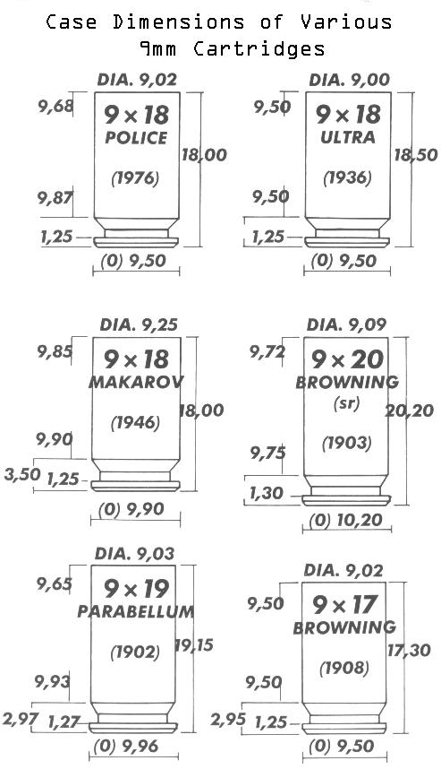
KÉP FORRÁSA: INTERNET, ELEKTRONIKUS CÍM ÉS LETÖLTÉS DÁTUMA ISMERETLEN.
Ha abból indulok ki, valószínűleg a két új kaliber nem volt sokkal erősebb a .32 ACP-nél és a .380 ACP-nél, akkor a pisztoly - a rendszeresítés ellenére - kalibere miatt katonai és rendvédelmi célra közel sem volt ideális csekély stophatása miatt. Igaz, ez a korban egyáltalán nem volt szokatlan, sokkal inkább gyakorlat. Az USA-ban a .380 ACP kalibert tekintik az önvédelemre alkalmas minimumként, tehát önvédelemre a 9×17 mm Frommer kaliberű változatok alkalmasak csak a kalibert és a stophatást tekintve. Egyébként napjaink legújabb USA-beli fegyveres divatja – a zombivadász jelmezbe bújt fegyverek mellet – a pillesúlyú műanyagtokos .380 ACP kaliberű öntöltő pisztolyok, amik a tömegcsökkentés miatt szabad tömegzár helyett Browning-SIG reteszelést alkalmaznak. Ha Frommer Rudolf ezt megérhette volna…
A Frommer Stopot 9×17 mm Frommer kaliberben 1912. január 14-én rendszeresítette a Honvédség. 1915 nyarán a felmerült fegyverhiány miatt a Honvédelmi Minisztérium javasolta a közös Hadügyminisztériumnak ugyanezen típus tiszti oldalfegyverként való rendszeresítését. 1915. július 1-jei válaszában a hadügyminisztérium ezt elutasította a lőszer inkompatibilitás miatt. Az égető fegyverhiány miatt egy hónappal később a hadügyminisztérium a bécsi arzenál átvételi bizottságához két példányt rendelt 100-100 darab lőszerrel, és az első 2000 darabos megrendelés – pisztolyonként 2 darab tárral (azaz egy póttárral) és 50 darab lőszerrel - nem sokat váratott magára. (Az első rendelés célja a lassan elöregedő Rast-Gasser 1898M revolverek lecserélése volt.) 1916. június 6-án még 1000 darab pisztolyt rendeltek pisztolytáskával, tisztítókefével, pisztolyonként 2 darab tárral és 100 darab lőszerrel. Korabeli árak: egy Frommer Stop 69 korona, egy póttár 2,30 korona, 1000 darab lőszer 161 korona, vászon pisztolytáska 5,20 korona. 1914-től 1918. április 12-ig 39.450 darab 9×17 mm Frommer kaliberű, 93.450 darab 7,65×17 mm SR Frommer kaliberű pisztolyt vett át a hadsereg. A legnagyobb ismert sorozatszámból kiindulva 1912-1916 között 40.000 Frommer Baby készült.2,10 Bulgáriának és Törökországnak is jelentős mennyiséget szállítottak.2,7
Soós Péter A Magyar Fegyver- és Gépgyár Rt. I. világháború alatti tevékenysége című munkájában szó szerint az olvasható: „Ez azért vált lehetségessé, mert a hozzá való töltények [mai terminológia szerint helyesen: lőszerek – kiegészítés tőlem. P. P.] gyártása, más, 7,65 mm-es pisztolytöltényt [pisztolylőszert – kiegészítés tőlem. P. P.18] tüzelő fegyverfajták bevezetése miatt, egyre nagyobb mértéket öltött.”2 Olvasmányaim alapján valószínűsítem, a szerző a .32 ACP kaliberre és az azonos kaliberű öntöltő pisztolyokra gondolt, amik mind a központi és antant hatalmak haderejében nagyon népszerűek voltak, mint tisztek magánúton beszerzett önvédelmi pisztolyai. Ez alapján még inkább valószínű a Frommer lőszerek lefelé kompatibilitása a Browning lőszerekkel.
1919-ben a Tanácsköztársaság 1919M néven rendszeresítette minden magyar fegyveres erő részére a 7,65×17 mm SR Frommer kaliberű Frommer Stopot. A honvédség 1945-ig rendszerben tartotta – bár a 29M és 37M nagyrészt kiszorította -, a rendszerből kivont példányokat a háború után a rendőrségnek kiosztották (ezek a példányok felismerhetőek a beütött R betűről és új nyilvántartási számról). A hosszú rendszerben tartás oka a pénzhiány, és a trianoni békeszerződés betartását 1920-1927 között ellenőrző antantbizottság volt.6,7
1912-ben a Bruck an der Leitha-i lövésziskolában kipróbálták a Frommer Stop sátorvas és elsütőbillentyű nélküli, húsz lőszeres tárkapacitású sorozatlövő változatát. Két ilyen géppisztolyt rögzítettek egy közös állványon markolattal felfelé, amiket közös elsütőszerkezettel működtettek.6 Forrásom nem mondja ki, de ez alapján bátran kijelentem: ez volt a világ első géppisztolya, nem az 1915-ös Villar Perosa. A Villar Perosa feltűnően hasonlít rá: egy állványra közös elsütőszerkezettel szerelt, kétcsövű, pisztolylőszert tüzelő sorozatlövő fegyver.13 1917. február 17-én a Magyar Királyi Szabadalmi Bíróságnak bejelentette géppisztolya újabb változatát, amit használtak, de nem rendszeresítettek, a(z osztrák) szakirodalom 17M rohampisztolyként ismeri (a bécsi hadtörténeti Múzeumban megtekinthető).12 A kép alapján az elsütőbillentyűként funkcionáló elem a markolatbiztosító helyére került, és kivételesen – talán a fegyvertervezés során először és utoljára - előnyös a markolat alján elhelyezkedő – itt előrelátóan megnövelt méretű – tárkioldó sarkantyú.

8. kép | 9. kép
17M rohampisztoly | 17M rohampisztoly
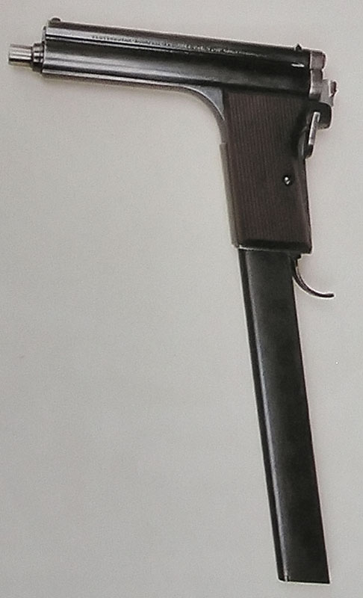 | 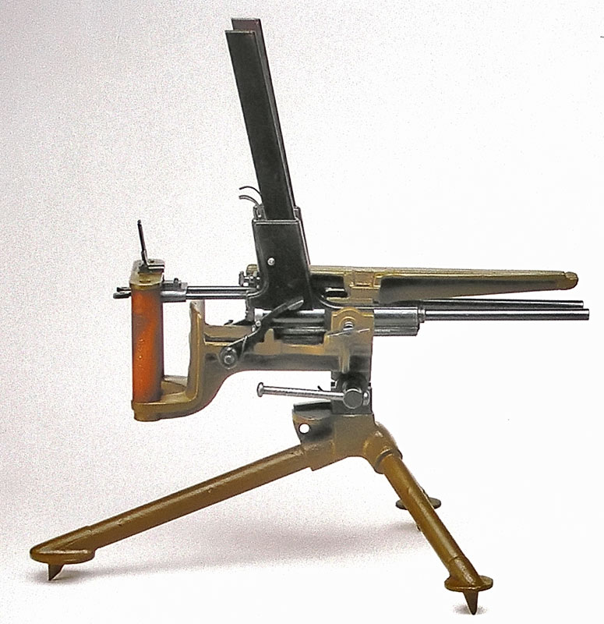
http://ah.milua.org/rudolf-fon-frommer Hozzáférés: 2012. 11. 01. 21:00 | http://ah.milua.org/rudolf-fon-frommer Hozzáférés: 2012. 11. 01. 21:00
10. kép
Villar Perosa M1915
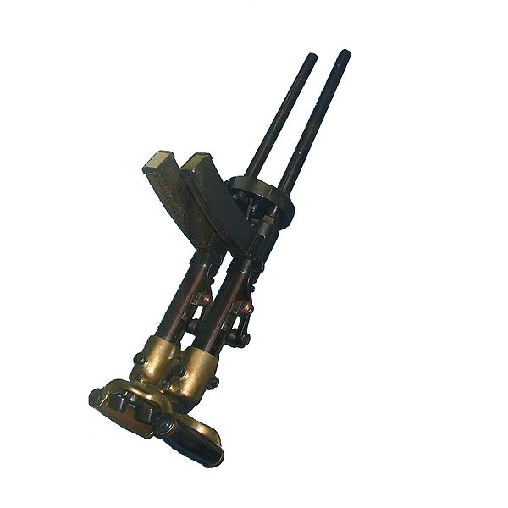
http://upload.wikimedia.org/wikipedia/commons/d/db/Villar-Perosa_M15.png Hozzáférés: 2012. 11. 01. 21:10
1926-ban készült – eredetileg a német Parabellum 08-ra tervezett Benke-Thiemann-féle behajtható válltámaszos változata.5

11. kép | 14. ábra
Benke-Thiemann-féle behajtható válltámasz P08 öntöltő pisztolyon | Benke-Thiemann-féle behajtható válltámasz Frommer Stop öntöltő pisztolyon
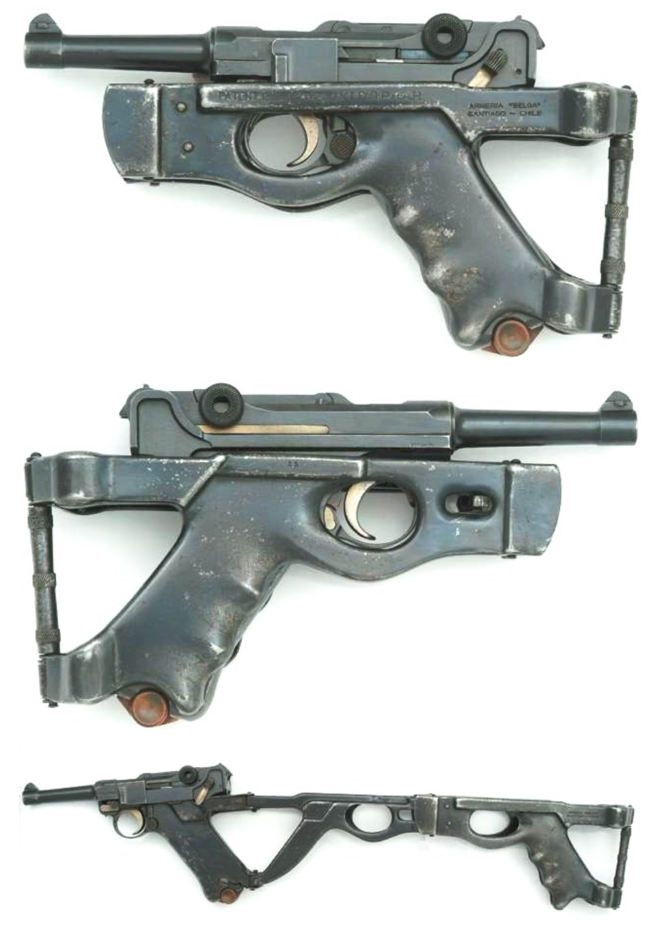 | 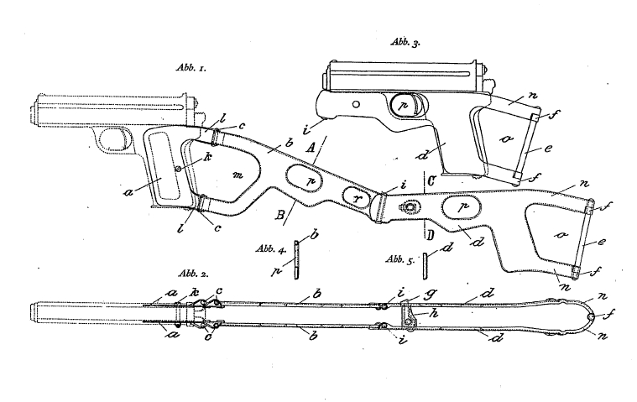
KÉP FORRÁSA: INTERNET, ELEKTRONIKUS CÍM és letöltés dátuma ISMERETLEN. | KÉP FORRÁSA: INTERNET, ELEKTRONIKUS CÍM és letöltés dátuma ISMERETLEN.

Frommer Rudolf és a FÉG története a második világháborúig
Az őszirózsás forradalom alatt megalakult munkástanács döntése alapján Frommer Rudolfot politikai okokból eltávolították vezérigazgatói helyéről. A forradalom gyermekbetegsége volt a régi szakembergárda – köztük a nem politizáló, hanem tervező és termeltető Frommer Rudolf – meg nem becsülése. 1919. március 4-én hivatalosan is lemondott, csak 1920. június 15-én tért vissza. A történelmet ismerve kijelenthető, 1919 nyarán Frommer Rudolf hiányát megérezte a gyár és a magyar hadiipar.3,10
Az első világháború utáni nehéz idők köszöntöttek a FÉG-re. „A háború alatt annyi pénz volt a Soroksári úton, hogy nem volt hova tenni”, a FÉG megvásárolta a legmodernebb berendezéseket. A pénzügyi hatóságok a nyereség visszafogására tett kísérletként 1916. január 15-től meghatározták a kifizethető osztalék nagyságát, ami nem haladhatta meg az előző három év legmagasabb összegét. A FÉG a nyereséget beruházásokkal és anyagfelhalmozással tüntette el. A géppark értéke 1918-ban 8.484.465 korona volt. Ezeket a román megszállók szinte hiánytalanul elvittek hadizsákmányként.2
Elmaradtak a hatalmas katonai megrendelések, egyrészt mert az ország kimerült (ez a probléma a győztes hatalmak közül Nagy-Britannia, Franciaország, Olaszország hadiiparát se kímélte), másrészt a trianoni békediktátum korlátozta a magyar haderő létszámát, és szinte ellehetetlenítette a haditechnikai fejlesztéseket.
Módosítani kellett a gyártási profilt: új típusú háztartási mérleget, csillárokat, lámpákat, rajzeszközöket, esztergapadokat, fúrógépeket is elkezdtek gyártani, nem egyet Frommer szabadalma alapján. A fegyverprofilból megmaradt az öntöltő pisztoly és légpuska gyártás, elkezdődött a billenőcsövű sörétes puska és .22 Long Rifle kaliberű leventepuska gyártás, így biztosítani tudták a fegyvergyártó berendezések üzemeltetését.3,10
A Hadtörténeti Intézet és Múzeum „»Tervasztaltól a harcmezőig« - magyar kézifegyverek 100 éve” című időszaki kiállítását megtekintve, és a forrásokban talált fényképek alapján kijelentem, Frommer Rudolf összes „vadászpuskaként” emlegetett fegyvere kétcsövű, egymás melletti csőelrendezésű billenőcsövű sörétes (vadász szaknyelvben „dupla”, vadász szlengben „lapátcsövű” puska). Megjegyzem, puskáit sportlövészeink is eredményesen használták, ön- és otthonvédelmi használatáról csendőrségi és rendőrségi archívumokban nagy valószínűséggel lehetne forrásokat találni. Ez tökéletesen megmutatja - néhány nagyon különleges fegyver kivételével – mennyire erőszakolt a fegyvereket felhasználási cél alapján csoportosítani, bármennyire is „egyértelmű” ez a laikusoknak.
Forrásaim ellentmondanak. Temesváry Ferenc Pisztolyok című Magyar Nemzeti Múzeum gyűjteményét bemutató munkájában 1924-et, Kovács Dénes Billenőcsövű golyós vadászfegyverek című munkájában 1925-öt, Német József A Fegyver és Gázkészülékgyár 100 éve (1891-1991) című művében 1926-ot jelöli meg az első Frommer billenőcsövű sörétes puskák megjelenési évének. Mivel Kovács Dénes munkája frissebb, ezenkívül a szerző hivatásszerűen vadászfegyverekkel foglalkozik, valószínűleg az ő adatai pontosabbak. Sajnos egyik felkutatott forrásom se adja meg az 1925-ös és 1928-as Frommer sörétes puska típusát, valamint az 1929-es típus eredeti elnevezését sem.3,4,8
1925-ben megjelent Frommer első, billenőcsövű, alsó nyitókulcsos, rejtett kakasos sörétes puskája 12-es, 16-os, 20-as kaliberekben. 1928-ban 16-os kaliberű, billenőcsövű, felső nyitókulcsos sörétes puska került piacra, amit az 1940-es évek végéig gyártottak. 1929-ben újabb billenőcsövű, felső nyitókulcsos, hüvelykivetővel (ejektorral) szerelt sörétes puskát mutattak be. Még ugyanebben az évben a stockholmi Európa-bajnokságon és a Monte-Carlo-i világbajnokságon FÉG fegyverek győztek, ahol dr. Lumnitzer Sándor világbajnok lett FÉG sörétes duplapuskájával. E győzelem emlékére az 1929-es típus márkaneve Monte Carlo lett. A magyar sportlövészek 1940-ig minden Európa- és világbajnokságon eredményesen használták.6,7,8,10
Temesváry Ferenc (pontos típusjelzések nélkül) megemlít még egy 1930-as billenőcsövű duplapuskát, egy 1931-ben megjelent Champion nevű puskát, és egy 1932-ben megjelent (elsősorban távol-keleti vadászok körében) nagy sikert arató „dzsungelpuskát”, „amely golyós és sörétes tölténnyel egyaránt használható volt” (további részletek nélkül bármit is jelentsenek az idézetek).4
Billenőcsövű sörétes puskáinak összes rugója V-rugó helyett csavarrugó.10 (Napjaink fegyveres szakirodalmában V-rugónak szokás nevezni a lemezrugóknak ezt a fajtáját.) Olvasmányaim alapján a billenőcsövű vadászpuskák kakasrugója és hüvelykivető rugója általában – a híres angol és ferlachi márkák esetében kizárólag – a gyártás és használat szempontjából a csavarrugónál kényesebb V-rugó. Állítólag V-kakasrugó alkalmazásával finomabb az elsütőszerkezet működése. Hasonló véget nem érő, vallásháborúkat idéző vita folyik a csavar- vagy V-rugó kakasrugóként alkalmazásáról a revolverekkel kapcsolatban.
1926-ban a magyar kormány a csillagos, II. osztályú polgári érdemkeresztet adományozta neki. 1928-tól a felsőház tagja. Habár semmilyen formális műszaki oktatásban nem részesült, munkássága elismeréseként a Mérnöki Kamara tiszteletbeli mérnök címet adományozott neki – minden címe, kitüntetése közül erre volt a legbüszkébb.1,7
Kutatásom során nem sikerült kideríteni a tiszteletbeli mérnöki cím adományozásának dátumát, viszont minden forrásom az 1920-as évek végén, az 1930-as évek elején történt események tárgyalása közben említi.
Kérdésemmel megkerestem Jandó Ferenc urat, aki magánbeszélgetésünk során azt válaszolta, a Mérnöki Kamara soha nem adományozott tiszteletbeli mérnöki címet, ezt csak műszaki felsőoktatási intézmény teheti meg. Jandó Ferenc úr azt tanácsolta, forduljak Dr. Kiss Márton úrhoz, az Országos Műszaki Információs Központ és Könyvtár vezetőjéhez. Dr. Kiss Márton úr levelemre azt válaszolta, a levéltár éppen költözik, minden dokumentumot becsomagoltak, nem tud utánanézni, így semmi se jelenthető ki biztosan. Válaszában kitért arra, munkája során soha nem találkozott olyan esettel, hogy a Budapesti Műszaki és Gazdaságtudományi Egyetem vagy jogelődje tiszteletbeli mérnöki címet adományozott.
Viszont ezt a kitüntetést szinte az összes forrásom megemlíti, további kutató munkámig valószínűsítem, Frommer Rudolf valóban tiszteletbeli mérnöki címet kapott.
Az 1930-as években esztergapadra magasságban mechanikusan pontosan állítható négykéses késtartót tervezett, külön-külön állítható késekkel.10
Az újbóli erőre kapást félbeszakította az 1929-es gazdasági világválság, ami 1932-ben okozott először komoly gondokat a FÉG életében. Ez a viszonylagos stabilitás az új termékeknek és a Honvédelmi Minisztérium évi 4-5 millió pengős fegyvervásárlásainak köszönhető.3
Frommer Rudolf szorgalma, műszaki és gazdasági tehetsége és szakértelme, a piacképes termékek ellenére a FÉG adósságai a Hitelbanknál rohamosan nőttek.
Hasonló gondjai voltak a Lámpagyárnak. A Hitelbanknak a FÉG-ben 39,75%-os, a Lámpagyárban 76,21%-os részesedése volt. 1935 nyarán a Hitelbank és a Honvédelmi Minisztérium között tárgyalások kezdődtek a két vállalat egyesüléséről, amit a háborús készülés céljából szükséges korszerűsítés miatt a minisztérium is szorgalmazott. A Hitelbank szakértői véleményt kért a két gyár műszaki állapotáról, amely megállapította, hogy elmaradnak a követelményektől.3
Frommer Rudolf a banki vizsgálattól függetlenül felkérte a német Loewe cég két vezetőjét, Egon Loewe és Siekmann főmérnököket, mondjanak véleményt a gyár műszaki állapotáról. A szakértők ezen kívül Németországból beszerezni kívánt modern gépek ügyében is tárgyalásokat folytattak. Megállapításaik – amiket a Hitelbank vezetőivel is ismertettek – megegyeztek a Hitelbank által felkért szakértők eredményeivel, egy kiegészítéssel.3
Kiemelték, hogy a szerény műszaki feltételek ellenére - Frommer Rudolf vezérigazgató és néhány mester kivételes szakértelmének köszönhetően - a FÉG olyan színvonalas munkát végez, hogy az általuk szállítandó legújabb berendezéssel se lehet jobb minőségű fegyvereket előállítani.3
Frommer Rudolf már nyugdíjasként élte meg a két gyár egyesülését Dammang András vezetése alatt 1935. november 15-én. 67 évesen nyugdíjazását kérte, 1935. november 1-én vonult nyugdíjba. A békés öregkort egy teljes évig se élvezhette. Fegyverneki Frommer Rudolf 1936. szeptember 1-én Budapesten elhunyt (halála okát forrásaim nem nevezik meg), a Farkasréti temetőben helyezték örök nyugalomra.1,3,5,

Frommer Liliput és 29M
A Frommer Liliput nevű .25 ACP (6,35×15 mm SR Browning) kaliberű, korának legkorszerűbb „mellényzsebpisztolya” 1921-ben jelent meg. Az 1923-as Tropical Modell korrózióálló (fegyverbarát körökben: rozsdamentes) acélból készült, ami egy (izzadt) testhez közel viselt zsebpisztoly esetén kifejezett előny. A teljesen rozsdamentes acélból készült fegyverek 1950-től terjedtek el, a Smith&Wesson M60 sikere nyomán.6, 7,
12. kép | 15. ábra
Frommer Liliput
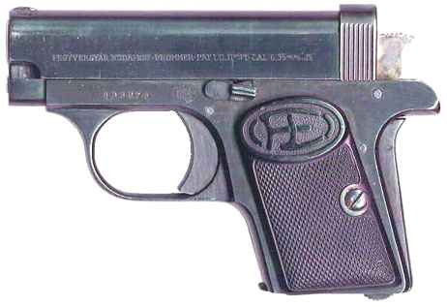 | 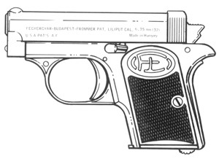
MANOWAR’S HUNGARIAN WEAPONS & HISTORY (HTTP://WWW.HUNGARIAE.COM) http://www.hungariae.com/FromLili.htm HOZZÁFÉRÉS: 2012. 11. 02. 2:01 | http://www.triplek.com/Products/id/38/grp/412/prd/737 Hozzáférés: 2012. 11. 02. 1:18
A tár már megbízhatóbb konstrukció, az adogatólemez profilra hajtott, nem csak egy egyszerű síklap, mint a Stopon ás Baby-n.
13. kép
Frommer Liliput Tropical
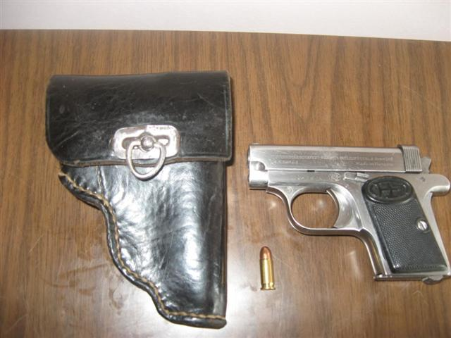
KÉP FORRÁSA: INTERNET, ELEKTRONIKUS CÍM ÉS LETÖLTÉS DÁTUMA ISMERETLEN.
Váltókészlettel átalakítható volt .22 Short peremgyújtású lőszerre, ami olcsó gyakorlási lehetőséget biztosított. Veress Gábor szerint .22 Long Rifle peremgyújtású lőszerre volt átalakítható (ami szintén olcsó gyakorlási lehetőség), a cső, zártömb, tár, és a tok cseréjével. Megjegyzem, semmilyen más váltókészletről nem olvastam, ahol a tokot is cserélni kell, mert a váltókészlet lényege, hogy minél kevesebb alkatrészt kelljen cserélni egy új fegyver vásárlása helyett. Még hozzáteszem, véleményem szerint a .25 ACP és .22 Long Rifle (a .22 Short pedig főleg) nem igényel tokcserét a közel azonos igénybevétel miatt. Öntöltő pisztolyok váltókészletével általában a cső, szán (vagy helyette a zártömb, ha különálló alkatrész), helyretoló-rugó, tár cserélendő. Valószínűleg ez egy téves kijelentés.6,7
14. kép
Frommer 29M
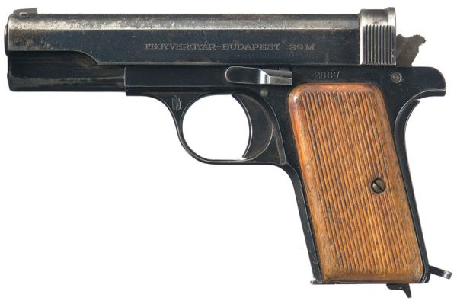
World Guns – Modern Firearms (http://world.guns.ru) http://world.guns.ru/handguns/hg/hu/femaru-29m-e.html Hozzáférés: 2012. 11. 16. 19:39.
A 29M pisztoly semmilyen újdonságot nem tartalmazott, a Liliput .32 ACP és .380 ACP kaliberre méretezett változata volt. Ezt a pisztolyt 1929-ben .380 ACP kaliberben rendszeresítette a honvédség, a többi fegyveres testület továbbra is az 1919M-et használta. Frommer Rudolf és a FÉG elismertségére jellemző, hogy a rendszeresítést nem előzték meg hosszas vizsgálatok és csapatpróbák.20 Váltócsővel és a tár cseréjével átalakítható volt .22 Long Rifle peremgyújtású lőszerre, ami olcsóbbá tette a kiképzést és a gyakorlást.7 Ezenkívül létezett kisszámú 1932-1935 között gyártott .22 Long Rifle kaliberű, tíz lőszeres tárkapacitású gyakorló változata, aminek a szánja oldalt-felül kikönnyített volt.6,13 Klabacsek Gyula szerint e változat elkészülte 1932-re, bemutatása és a gyártás megkezdése 1933-ra tehető. A hadsereg nem rendszeresítette.17

15. kép
.22 Long Rifle kaliberű 29M, jól megfigyelhető a könnyített szán
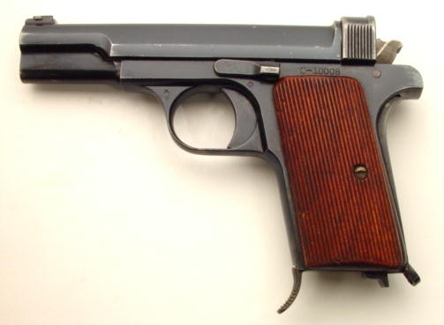
MANOWAR’S HUNGARIAN WEAPONS & HISTORY (HTTP://WWW.HUNGARIAE.COM) http://www.hungariae.com/From29.htm HOZZÁFÉRÉS: 2012. 11. 02. 2:01
Véleményem, első hallásra ésszerűnek tűnik a .22 Long Rifle váltókészlet és pisztoly, mert az olcsó gyakorlás mellett a gyengébb lőszer kíméli a fegyvert, és kiképzés során az újoncok könnyebben megtanulják lövés közben a fegyver uralását, amit a hátrarúgástól és torkolatdörejtől való félelem által kialakított káros reflexek megakadályoznak. Viszont elv: „úgy harcolsz, ahogy gyakorolsz”, azaz nem megspórolható a ténylegesen használt kaliberrel történő gyakorlás.
A Liliput és 29M öntöltő pisztolyok szabad tömegzáras szerkezetűek, cső alatt elhelyezkedő helyretoló-rugóval, single action elsütőszerkezettel, markolatbiztosítóval. A szabad tömegzár kialakítása ma már szokatlannak számít. A zár a szánból kivehető, és szétszereléskor kiveendő alkatrész. A szakirodalom szerint a szán csak a cső burkolására, mozgó részek megvezetésére szolgál.6 Ezt a kijelentést vitatom, a szabad tömegzár működésébe igenis beleszól és bele kell tervezni a szán tömegét is. Magánvéleményem, ennek a kialakításnak semmi értelme nem volt a szerkezet, a gyártástechnológia, és a tisztításhoz történő részleges szét- és összeszerelés megbonyolításán kívül. Ezt a megoldást - igaz, ritkán – de napjainkban is alkalmazzák. A SIG Sauer P225 szánja acéllemezből préselt: egyszerűbb a gyártás, és a szétszerelés se bonyolultabb, mert a felhasználónak nem kell eltávolítani a zártömböt. Viszont a Frommer Liliput és 29M szánja valószínűleg forgácsolással készült (ha préseléssel készült, kijelentésem nem érvényes), tehát gyakorlatilag a zártömb anyagát is eltávolították.
Képeken, szerencsésebbek számára élőben látható: megjelent a hódfarok nevű nyúlvány a tokon, ami megakadályozza, hogy helyes megfogás mellett a kakas és a szán beleverjen a lövész kezébe.
A Liliputon egyedülálló a külső szánakasztó – zsebpisztolyokon egyáltalán: szánakasztó - léte, ami még napjainkban is gyakran hiányzik a zsebpisztolyokról. A Frommer Liliputot a nemzetközi szakirodalom is úgy tartja nyilván, mint a világ első szánakasztóval rendelkező zsebpisztolyát. Kérdezhetjük a Browning 1910 és a Walther PP pisztolycsalád ismeretében: Frommer miért nem a cső körül helyezte el a helyretoló-rugót? A nem várt válasz: a helyretoló-rugó egyben a szánakasztó rugója is, a helyretoló-rugó vezetőrúdja rögzíti keresztirányban a szánakasztót.6,17
A 29M-en megtalálható a katonai pisztolyok hamisítatlan jellegzetessége, az elvesztést (például sokkos, eszméletlen állapotban) megakadályozó szíjtartókengyel.6
Minden forrásom 1929-et jelöli meg a Frommer 29M gyártásának kezdeteként. A Hadtörténeti Intézet és Múzeum Hadtörténeti délutánok előadássorozatának 2011. május 28-án Soós Péter által tartott A Magyar Királyi Honvédség könnyűfegyverzete a második világháborúban című előadáson elhangzott, hogy még nem került elő olyan Frommer 29M, amit 1936 előtt gyártottak volna.
Én Soós Péter érvelését fogadom el, egyrészt mert ez a legújabb kutatási eredmény, másrészt mert vázolta az 1945-1948 előtti magyar fegyverek kutatásának körülményeit. A második világháború során a Magyar Királyi Honvéd Haditechnikai Intézet megsemmisült. Ráadásul a kommunista hatalomátvétel után politikai okokból nem volt tanácsos ezzel a témával foglalkozni. Ennek eredménye a rengeteg szándékos félrevezetésből vagy trehányságból feltűnően rosszul leltározott anyag. Ezt megvilágítom egy példával, igyekszem Soós Péter úr szavait szó szerint idézni: „Érkeztek fiatal kollégák, akik látták a vitrinben lévő gépkarabélyról, hogy az nem egy Sturmgewehr, mint a felirat mutatta. Kérdezték, az nem egy Sturmgewehr, mi az? Mondták, de, az egy Sturmgewehr. Most az utóbbi években kezdtük el újra átnézni, ellenőrizni a megőrzött anyagot.”
Harmadrészt – mint a P. Mod. 37 típusnál látni fogjuk -, a FÉG képes volt egy év alatt 50.000 pisztolyt gyártani.
A gyári számozás 1937-ben 50 ezernél futott ki, a 37M-é innen kezdődik.6

Az utolsó művek: Frommer 37M és P. Mod. 37
A Frommer pisztoly-sorozat utolsó, legkiforrottabb tagját már Frommer Rudolf halála után, 1937-ben rendszeresítette a Honvédség .380 ACP kaliberben. Ez volt a második világháború alatt a Honvédség standard maroklőfegyvere, habár se a 29M-et, se a Stopot nem szorította ki teljesen. 1941-ig 250.000 darabot gyártottak belőle. 1948-ban vonták ki a rendszerből.6,13,20
16. kép | 17. kép
Frommer 37M | P. Mod. 37
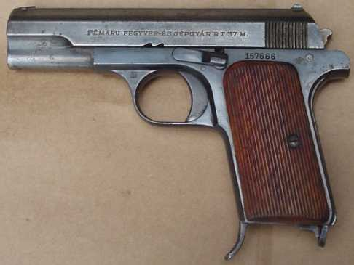 | 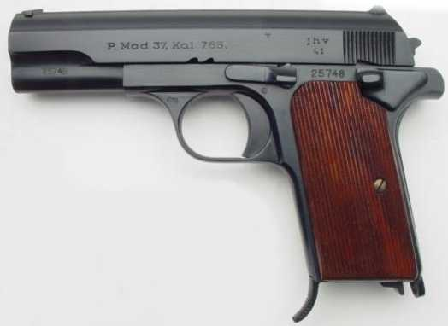
Manowar’s Hungarian Weapons & History (http://www.hungariae.com) http://www.hungariae.com/FromP37.htm Hozzáférés: 2012. 11. 02. 2:13 | Manowar’s Hungarian Weapons & History (http://www.hungariae.com) http://www.hungariae.com/FromP37.htm Hozzáférés: 2012. 11. 02. 2:14
A 37M a 29M „egyenesági rokona”, ezért elég csak a különbségeket bemutatnom. A 37M már formájában és szerkezetében is egy teljesen szokványos pisztoly. Egyetlen egyedi jellemzője a csőszájnál található rögzítőszemölcs, mely bajonettkötéssel biztosítja a cső biztonságos rögzítését a szánhoz, és segítségével kényelmesebben elfordítható a cső a 29M-hez képest lényegesen egyszerűbb szétszerelés során. A szán és a zár már egy bonthatatlan egységet képez egy acéltömbből forgácsolva. A szánon a nézőkét célzósín köti össze a célgömbbel a célzást megkönnyebbítendő, ami hosszirányban rovátkolt, hogy a fényvisszaverődés az irányzékvonal mentén ne zavarja a lövőt. A táron kisujjtámasz található, amit használói gyakran levágtak a jobb rejthetőség érdekében, vagy az egyébként teljesen azonos és csereszabatos 29M tárját használták. Ugyanez nem mondható el az azonos, de nem csereszabatos szánakasztóról.6,13
A Heereswaffenamt a Luftwaffe számára 50.000 darab .32 ACP kaliberű 37M-et rendelt, amit 1942 februárjára a FÉG teljesített. 1943-ban 60.000 darabot rendelt a Heereswaffenamt, de csak 40.000 darabot sikerült gyártani. Ezek a példányok a német fél kérésére a tok baloldalán elhelyezett kakast rögzítő biztosítóban különböznek, megjelölésük P. Mod. 37 vagy Pistole M 37. Az összes fődarab összeszámozott, ami alapján – árulkodó az eltérő számozás - megkülönböztethetőek a megmaradt alkatrészekből a háború után „összelapátolt” példányok. Árulkodó még a „jhv” beütés, ami a FÉG fegyvergyár német kódja.6,20
A háború után sportlövészek számára készült .22-es változat (forrásaim nem adják meg, .22 Long Rifle, vagy Short, az előbbit valószínűsítem) a cserecső furatának eltolásával, ezért a töltényűr elhelyezkedése miatt a fegyver nem adogat a .22 Long Rifle kaliberű 29M tárjából.6
1948-ban az eredeti tervek alapján (mégsem semmisült meg teljes egészében a FÉG archívuma?) készült kb. 40 darab hosszú szánnal és csővel szerelt példány sportlövészek számára (elég gyenge minőségben). Veress Gábor szerint ez azért történt, mert az ötalakos gyorspisztolyszámban csak rendszeresített pisztolyt lehetett használni.6 Véleményem szerint ilyen csekély számú öntöltő pisztoly rendszeresítése a sportlövészek miatt teljesen valószínűtlen, ha mégis így történt, sportolóként (triatlonistaként és sportlövészként) elítélem a szabályok kiskapuinak ilyen kihasználását.
16. ábra
1945 előtti magyar kézi lőfegyverek: Frommer öntöltő pisztolyok Király géppisztolyok mellett
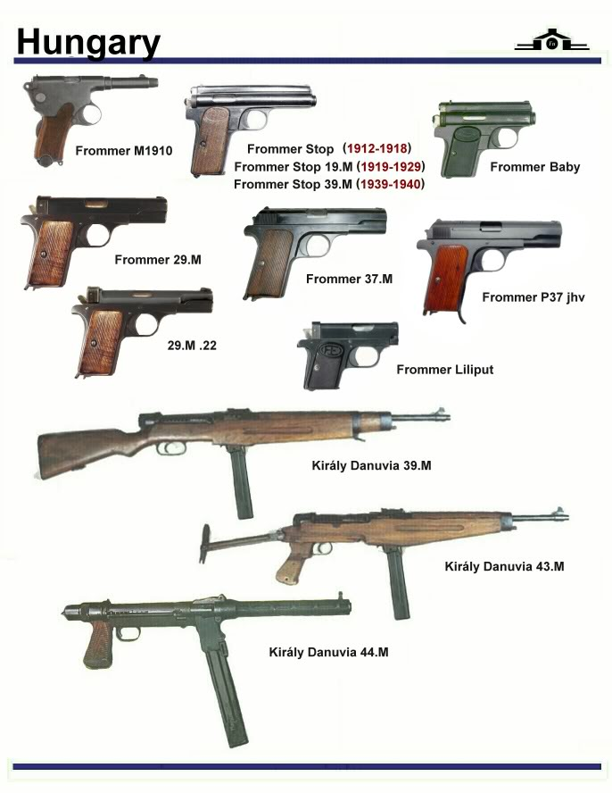
KÉP FORRÁSA: INTERNET, ELEKTRONIKUS CÍM ÉS LETÖLTÉS DÁTUMA ISMERETLEN.

Méltatlanul elfeledve
Fegyverneki Frommer Rudolf a szerencsés kevesek közé tartozott: egész életében Magyarországon élhetett és alkothatott anyagi és erkölcsi megbecsülésben. Sajnos ez sok magyar mérnöknek máig se adatik meg.
A második világháború után a FÉG megtagadta örökségét. Biztos vagyok benne, voltak lelkiismeretes és tehetséges mérnökeink és mesterembereink, akik a politikai-gazdasági körülmények között nem igazán bontakoztathatták ki tehetségüket. Magánbeszélgetéseimből és lőtéri tapasztalataimból tudom, a FÉG termékei soha többé nem érték el azt a színvonalat, mint Frommer Rudolf irányítása alatt. Új öntöltő pisztoly konstrukciók nem születtek, a Walther PP, a Browning Hi-Power, és a Smith&Wesson M59 „klónozása” folyt sok éven át, gyenge minőségben. A FÉG szégyene akkor teljesedett be, amikor a rendőrségnek és a honvédségnek gyárilag rozsdás P9RC pisztolyokat adtak el. A FÉGARMY Kft. 2004-ben csődbe ment, a magyarországi nagyüzemi fegyvergyártás dicstelen véget ért. Ma Frommer Rudolf hazájában nem gyártanak öntöltő pisztolyokat, míg a szomszédos országokban új és sikeres fegyvergyárak jöttek létre: a Glock Ausztriában, a Grand Power Szlovákiában, a HS Produkt Horvátországban. A HS Produkt új revolverét pont dolgozatom írása ideje alatt mutatta be.
A Google keresőjével a következő szókapcsolatokkal böngésztem az Interneten: Frommer utca, Frommer út, Frommer tér, Frommer telep, Frommer szobor, Frommer iskola. Értékelhető találatom egy fegyver- és szerszámbolt, és a www.frommer.hu, egy számítástechnikával foglalkozó vállalat honlapja volt, így feleslegesnek éreztem keresztnevével és nemesi előnevével kibővített szókapcsolatokkal folytatni a keresést.
A szomorú eredmény számomra nem volt meglepő. Saját tapasztalataim alapján a többi, nemzetközileg ismert és elismert magyar fegyvertervezőhöz – Szakács Gáborhoz, Dedai Király Pálhoz, Gebauer Ferenchez – hasonlóan az átlagember számára Frommer Rudolf teljesen ismeretlen. Nevét nem viseli utca, út - a Soroksári út átnevezése Frommer Rudolf útra helyénvaló, elfogadható és legfontosabb: méltó lenne -, tér, iskola; emléktáblát, szobrot nem állítottak neki. Emlékét csak maroknyi hadtörténész, hadtörténet iránt érdeklődő, fegyverbarát, idős FÉG veterán, és a Farkasréti temetőben egy síremlék őrzi.
Ezenkívül egy versenyszám. 2008-tól a Magyar Sportlövők Szövetségének és a Magyar Elöltöltő-Fegyveres Lövészek Szövetségének együttműködésének eredménye a No. HU 14 Frommer nemzeti versenyszám, ahol 1886-1945 között rendszeresített félautomata hadipisztolyokkal mérik össze tudásukat a lövészek. Félreértések elkerülése végett: nem csak Frommer pisztolyok versenyezhetnek, hanem minden 1886-1945 között rendszeresített öntöltő pisztoly. A sok éven át hallgató Frommer pisztolyok újra dicsőséget szereznek lövészeinknek és tanúskodnak megalkotójuk, Frommer Rudolf, és szülőhelyük, a FÉG hozzáértéséről.
Amíg az utókor emlékezetében nem foglalja el méltó helyét nemzetünk nagyjai közt, cikkemmel állítok emléket Fegyverneki Frommer Rudolfnak.

18. kép
Korabeli hirdetés – felismerhető a stilizált Frommer Baby
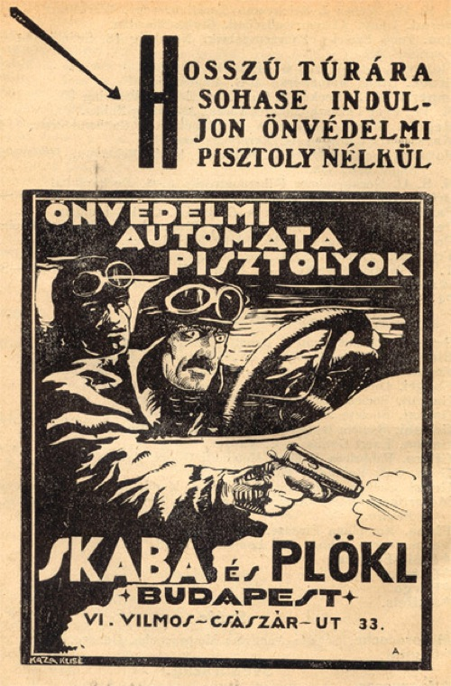
KÉP FORRÁSA: INTERNET, ELEKTRONIKUS CÍM ÉS LETÖLTÉS DÁTUMA ISMERETLEN.

Hivatkozások

Bánki Donát Szakkollégium, 2011.
Bánki Donát Szakkollégium (BDSz), 2011. ÓE-BGK, 1081 Budapest, Népszínház utca 8.
Porkoláb Péter: Fegyverneki Frommer Rudolf élete jelentős haditechnikai alkotásainak tükrében, 2012 TDK ÓE-BGK, 2. helyezés, 2013-as OTDK-ra javasolt.
Köszönettel tartozom konzulensemnek, Dr. Szűcs Endre adjunktusnak (ÓE-BGK), és Jandó Ferencnek önzetlen segítségükért.
A cikk alapjául szolgáló TDK dolgozat megírásának végleges elhatározása előtt több évvel elkezdtem már az anyaggyűjtést, így előfordulnak olyan képek, amiknek forrására nem emlékszem. Több képet ismerőseim találtak (akár több évvel a TDK dolgozat írása előtt) az interneten,, gyakran nem tudták megnevezni a forrást. Porkoláb Péter
Forrás: Budapesti Gazdasági Főiskola honlapjáról (www.bgf.hu) az intézmény történetének ismertetője. http://www.bgf.hu/abgfrol/tortenet Hozzáférés: 2012. 10. 27. 17:18
Magyar Tudóslexikon A-tól Zs-ig Frommer Rudolf szócikkét Németh József írta.
Szellemi Tulajdon nemzeti Hivatala: Elektronikus kutatás az összes oltalmi formában Frommer Rudolf nevet keresve. http://epub.hpo.hu/e-kutatas/?lang=HU Hozzáférés: 2012. 11. 01. 23:51
C. I. P. (http://www.cip-bobp.org) Downloads (http://www.cip-bobp.org/telechargement) menüpontja alatt ez olvasható: „Section being restructured”. Hozzáférés: 2012. 10. 30.
www.municion.org Hozzáférés: 2012. 10. 30. 16:51
SAAMI (www.saami.org) Information & Specidication menüpont alatt találhatóak a szabványok. Hozzáférés: 2012. 11. 02. 22:05
Ezt az idézetet (a román megszállókra vonatkozó kijelentés mellett) a Hadtörténeti Intézet és Múzeum Hadtörténeti délutánok előadássorozatának 2011. május 28-án Soós Péter által tartott A Magyar Királyi Honvédség könnyűfegyverzete a második világháborúban című előadást követő fórumon legjobb tudomásom szerint Számvéber Norbert, a Hadtörténelmi levéltár levéltárvezetője mondta.
Több szakirodalmi olvasmányomban is szerepelt, amiket nem tudok megnevezni, mert régebben olvastam. Vass Gábor Taurus PT1911 .45 ACP, a brazil Browning című ismeretterjesztő kisfilmjében is elhangzik ez. http://www.fegyvervideo.hu/articles.php?article_id=1147 Hozzáférés: 2012. 11. 02. 3:42
Vass Gábor, a Kaliber magazin főszerkesztője kérdésemre azt válaszolta, ezt egymástól függetlenül egy a rendőrségnél az átvételt felügyelő tiszttől és egy FÉG-nél felmondott puskaművestől hallotta. Felhívta a figyelmemet, ezt alátámasztja, a több évtizedes PA-63 öntöltő pisztoly acél részei nem rozsdásak olyan mértékben, mint az újabb P9RC öntöltő pisztolyé.
http://www.vecernji.hr/biznis/s-hrvatskim-revolverom-osjecao-sam-se-kao-prljavi-harry-clanak-468773 Hozzáférés: 2012. 11. 02. 4:32
2012. 10. 26-án.
Frommer Kft. www.frommerkft.hu Hozzáférés: 2012. 10. 26. 23:59
EXCOM Computer www.frommer.hu Hozzáférés: 2012. 11. 01. 17:28
KENYERES ÁGNES [1967]: Magyar Életrajzi Lexikon. Budapest, Akadémiai Kiadó, 1967. 1. 1967.
SOÓS PÉTER [2011]: A Magyar Fegyver- és Gépgyár Budapest I. világháború alatti tevékenysége. A Hadtörténeti Múzeum értesítője. Acta Musei Militaris in Hungaria. 2011. 12. 2011. p. 195-205. ISSN 0238-4442
NÉMETH JÓZSEF [1991]: A Fegyver és Gázkészülékgyár 100 éve (1891-1991). 1991. ISBN 91 3384 2000
TEMESVÁRY FERENC [1988]: Pisztolyok. A Magyar Nemzeti Múzeum tűzifegyver gyűjteménye I. 1988. ISBN ismeretlen
LUGOSI JÓZSEF – TEMESVÁRY FERENC [1989]: Pisztolyok. 1989. ISBN 963 326 5568
VERESS GÁBOR [1999]: Híres katonai pisztolyok és revolverek. A Colt Navytől az APS-ig (1851-1951). 1999. ISBN 963 09 4023 X
HORVÁTH JÁNOS [1986]: Frommer Rudolf fegyvertervező (1868-1936). Haditechnika. 1986. 4. szám. p. 26-27. ISSN 0230-6891
KOVÁCS DÉNES [2007]: Billenőcsövű golyós vadászfegyverek. 2007 ISBN 978 963 9369 92 4
KOVÁCS VILMOS [2011]: A magyar hadiipar helyzete az Osztrák-Magyar Monarchia integrált hadiiparában. A Hadtörténeti Múzeum értesítője. Acta Musei Militaris in Hungaria. 2011. 12. 2011. p. 95-104. ISSN 0238-4442
NAGY FERENC [1997]: Magyar Tudóslexikon A-tól Zs-ig. 1997. ISBN 963 85433 53
HORVÁTH JÁNOS [1996]: Magyar fegyverkonstruktőrök műhelyeiből. Haditechnika. 1996. 4. szám. p. 60-61. ISSN 0230-6891
SOÓS PÉTER [2012]:”Rohampisztolyok” Osztrák-Magyar géppisztolyok az első világháborúban. 2012. Hadmérnök 2012. 2. szám. ISSN ismeretlen. A cikk elérhető: http://hadmernok.hu/2012_2_soos.pdf Hozzáférés: 2012. 11. 01. 16:22
KOVÁTS ZOLTÁN – NAGY ISTVÁN [1986]: Kézi lőfegyverek. Típuskönyv. Budapest, Zrínyi Katonai Kiadó, 1986. ISBN 963 326 338 7
KLABACSEK GYULA [1999]: Frommer Stop. Kaliber. 1999. 9. szám. p. 8-13. ISSN 1418-513X
VASS GÁBOR: Achtung! Polizei! Német rendőrségi pisztolyok. Kaliber magazin (www. kaliber.hu) interneten elérhető cikke. http://www.kaliber.hu/cikkek/achtung-polizei.html Hozzáférés: 2012. 10. 30. 16:2
VASS GÁBOR: Ein Volk, Ein Reich, Ein Luger! P08 1908-2008. Kaliber magazin (www. kaliber.hu) interneten elérhető cikke. http://www.kaliber.hu/cikkek/ein-volk-ein-reich-ein-luger.html Hozzáférés: 2012. 10. 30. 16:30
KLABACSEK GYULA [1999]: A Frommer-féle 29M pisztoly. Kaliber. 1999. 10. szám. p. 20-25. ISSN 1418-513X
2004. évi XXIV. törvény a lőfegyverekről és lőszerekről
Múlt-kor történelmi portál (www.mult-kor.hu): LUKÁCSI Attila: Felbecsülhetetlen értékeket rejtenek a fővárosi zsidó temetők.. 2004. november 12. http://www.mult-kor.hu/cikk.php?id=8718&pIdx=3 Hozzáférés: 2012. 10. 27. 0:15
KLABACSEK Gyula: A Frommer-féle 29M pisztoly. Kaliber. 1999. 10. szám. p. 20-25. ISSN 1418-513X MSZ ISO 690:1990 Bibliográfiai hivatkozások
VASS GÁBOR: SIG Sauer P225/P6. A legkényelmesebb SIG Sauer. Kaliber magazin (www. kaliber.hu) interneten elérhető cikke. http://www.kaliber.hu/cikkek/sig-sauer-p225-p6.html Hozzáférés: 2012. 10. 31. 23:39
HAJDÚ FERENC: A Haditechnikai Intézet történetének és működésének vizsgálata 1920-tól 1990-ig. (PhD értekezés) http://193.224.76.4/download/konyvtar/digitgy/phd/2009/hajdu_ferenc.pdf Hozzáférés: 2012. 10. 31. 22:15
Elöltöltő-fegyveres és történelmi pontlövész verseny és lőszabályzat (www.kapszli.hu) http://www.kapszli.hu/hu/shooting/documents Hozzáférés: 2012. 11. 02. 4:05 Porkoláb Péter: Fegyverneki Frommer Rudolf élete jelentős haditechnikai alkotásainak tükrében (TDK dolgozat), Budapest, ÓE-BGK, 2012. MSZ ISO 690:1990 Bibliográfiai hivatkozások

